Folgende Hefte benötigst du für das kommende Schuljahr (2023/24) Klasse: 3BSP
Liebe Schülerin, lieber Schüler der 3BSP!
Der Schulbeginn an unserer Schule ist am Montag, den 4. September 2023 um 8⁰⁰ Uhr.
Nimm an diesem Tag auch schon deine Schultasche mit, da du bereits die Schulbücher bekommst. Vergiss auch nicht deine Hausschuhe und die Federschachtel. Am Montag hast du in den ersten zwei Stunden Unterricht. Um 10⁰⁰ Uhr findet der Eröffnungsgottesdienst statt. Unterrichtsschluss wird an diesem Tag um ca. 10:45 Uhr sein.

Gegenstand | Das brauchen wir …
Deutsch | 3 linierte A4-Hefte (40 Blatt) mit Korrekturrand, 1 dünne Ringmappe A4 mit 10 linierten Einlageblättern und 10 Klarsichthüllen, Rechtschreib- und Grammatikheft (vom Vorjahr), Ansagenheft (vom Vorjahr)
Englisch | 1 liniertes Quart-Heft mit rotem Mittelstrich (40 Blatt; Vokabelheft), 1 liniertes A4-Heft ohne Korrekturrand (40 Blatt), 2 linierte A4-Hefte mit Korrekturrand (20 Blatt), 1 Schnellhefter A4, 10 Klarsichthüllen, Kopfhörer (für Hörübungen – keine Bluetooth-Hörer!)
Mathematik | 3 karierte A4-Hefte ohne Korrekturrand (40 Blatt), 1 blauer Schnellhefter, 1 Geo-Dreieck klein, Zirkel, 2.Lineal, 2 Bleistifte Stärke 2H, Formelheft (vom Vorjahr oder neu)
Religion | 1 liniertes A4-Heft (20 Blatt)
Geographie | 1 kariertes A4-Heft (20 Blatt) oder Vorjahresheft
Biologie | 1 liniertes A4-Heft (20 Blatt) oder Vorjahresheft
Bildnerische Erziehung | 1 großer Zeichenblock A3, 1 Naturpapierblock A3, Haar- und Borstenpinselset (versch. Größen), Deckfarben (Pelikan, Jolly oder Mona Lisa), Deckweiß, Wachsmalkreiden, Edding schwarz dick u. dünn, bunte Farb- und Filzstifte, Wasserbecher, Schere, Schuhschachtel, altes Geschirrtuch
Geschichte | Mappe des Vorjahres, linierte Einlageblätter und Klarsichthüllen
Bewegung und Sport | Passende Turnkleidung (kurze Hose, T-Shirt, Trainingshose oder Leggings, Turnschuhe)
DGB / WPF | 1 dünne Ringmappe, USB-Stick
Musik | Musikmappe kann weiterverwendet werden mit Inhaltsverzeichnis, Trenn- und Arbeitsblättern, Klarsichthüllen
Physik | 1 kariertes A4-Heft (40 Blatt) ohne Korrekturrand, Tixo
Ernährung und Haushalt | 1 Schnellhefter (vom Vorjahr), 1 Kochschürze, 1 kleines Plastikgefäß, Klarsichthüllen
Organisation in der Klasse | Collegeblock, Uhu, kleine Schere, Geodreieck, 20 linierte Blätter, 10 Klarsichthüllen, gute Farb- und Filzstifte, Füllfeder, Tintenkiller, Bleistifte,…
Die Hefte und Schnellhefter werden gemeinsam in der Schule beschriftet, jedoch solltest du Stifte, Uhu, Schere, Lineal,
Turnsackerl bereits zuhause beschriften!
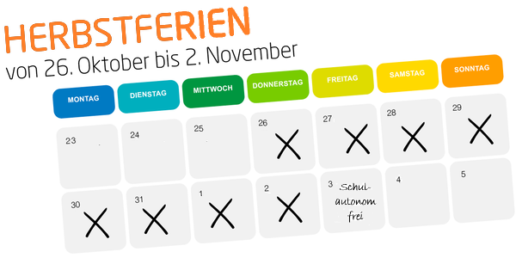
Schulautonome Tage für das Schuljahr 23/24:
Zusätzlich zu den Herbstferien (siehe Abbildung)
wurden noch drei weitere schulautonome Tage
gemeinsam mit der VS Haag und der ASO Haag
beschlossen:
Fr. 3.11.2023, Fr. 10.5.2024 und Fr. 31.5.2024

Wiederholungsprüfungen:
DO 31.08.2023: ab 9.00 Uhr schriftlich
FR 01.09.2023: ab 9.00 Uhr mündlich

Das Lehrerinnen-/Lehrerteam der MMS Haag

